Nội dung
1. RNN – Recurrent Neural Network 2
a. RNN là gì? 2
b. Đầu vào, đầu ra 2
c. Ưu điểm, nhược điểm 3
d. Mô hình 3
e. Biến thể: LSTM 5
2. Seq2Seq 6
a. Khái niệm, bước hoạt động của Seq2Seq 6
b. Cơ chế Attention 6
3. Transformer 7
a. Input Embedding và Positional Encoding: 8
b. Encoder: 8
c. Decoder: 8
d. Linear và Softmax: 9
e. Tóm tắt các bước: 9
f. Một số lưu ý 9

RNN – Recurrent Neural Network

RNN là gì?
- Mạng Nơ-ron hồi quy: là một loại mạng nơ-ron nhân tạo chuyên dùng để xử lý các dữ liệu tuần tự (sequence data) như chuỗi thời gian, văn bản, âm thanh, hoặc bất kỳ loại dữ liệu nào mà thứ tự các phần tử có ý nghĩa.

- Một số đơn vị trong mạng lưới trực tiếp hoặc gián tiếp sử dụng các đầu ra trước đó của nó làm đầu vào.
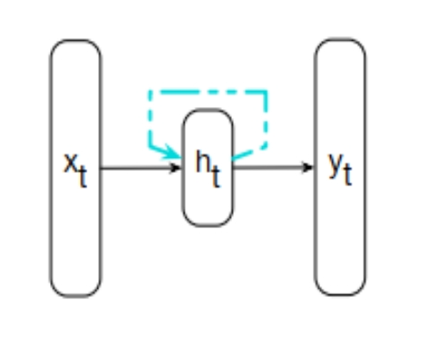

Đầu vào, đầu ra
- Cần tìm giá trị ẩn cho lớp h_{t} để ánh xạ đầu vào thành đầu ra.
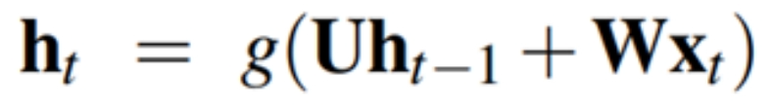
Đầu ra được tính bình thường:
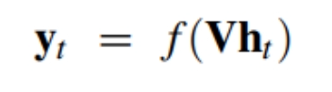
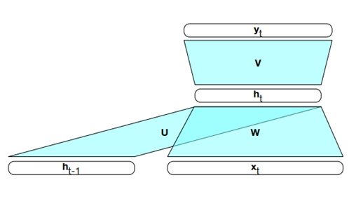

- Đầu vào: Một chuỗi các từ
  - RNN xem chuỗi các từ này như một chuỗi word embeddings (biểu diễn từ), trong đó mỗi từ được biểu diễn bằng một vector one-hot.
- Đầu ra: Dự đoán từ tiếp theo
  - Một phân phối xác suất trên tập hợp từ vựng (tập hợp tất cả các từ có thể có).

Ưu điểm, nhược điểm
- Ưu điểm:
  - Khả năng ghi nhớ thông tin: RNN có thể giữ lại thông tin từ quá khứ, giúp xử lý tốt các dữ liệu có tính tuần tự như chuỗi văn bản hoặc chuỗi thời gian.
  - Ứng dụng rộng rãi: RNN được dùng trong nhiều ứng dụng như phân tích chuỗi thời gian, xử lý ngôn ngữ tự nhiên (NLP), dịch máy, nhận diện giọng nói, tạo văn bản, và nhiều ứng dụng khác.

- Nhược điểm:
  - Vanishing gradient: Khi số lượng bước thời gian tăng lên, RNN thường gặp phải vấn đề biến mất gradient, khiến việc huấn luyện mô hình trở nên khó khăn và kém hiệu quả.
  - Không hiệu quả cho chuỗi dài: RNN thường gặp khó khăn khi xử lý các chuỗi dài vì sự ghi nhớ thông tin trở nên mờ nhạt qua các bước thời gian.

Mô hình
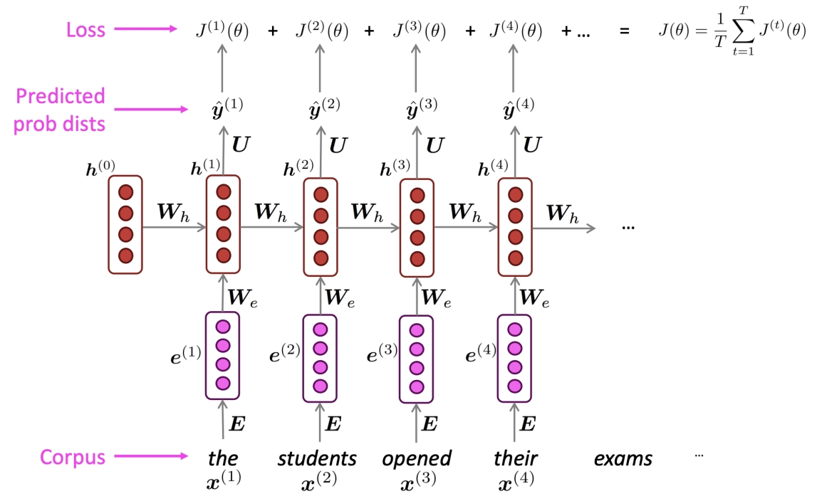

- Corpus: dữ liệu vào:
Mỗi từ trong chuỗi sẽ được biểu diễn dưới dạng một vector nhúng (embedding vector), được biểu diễn bởi các vector e(1),e(2),e(3),e(4)e(1), e(2), e(3), e(4)e(1),e(2),e(3),e(4) được lấy từ ma trận nhúng E.

- Embedding Layer: lớp nhúng:
Mỗi từ trong văn bản được ánh xạ sang một vector có kích thước cố định gọi là word embedding. Đây là các vector e(t), được lấy từ ma trận nhúng E. Các vector này giúp biểu diễn từ với các giá trị số có thể học được qua quá trình huấn luyện.

- Hidden Layer: lớp ẩn:
Lớp ẩn của RNN tại mỗi bước thời gian được ký hiệu là h(t). Mỗi trạng thái ẩn h(t) được tính toán dựa trên vector nhúng e(t) hiện tại và trạng thái ẩn h(t−1) của bước trước đó, thông qua các ma trận trọng số W_{h} ​. Cơ chế hồi quy này giúp RNN nhớ thông tin từ các bước trước và truyền qua các bước thời gian.

- Predicted Probability Distributions: Phân phối xác suất dự đoán:
Tại mỗi bước thời gian, RNN tạo ra một dự đoán y(t), là một phân phối xác suất trên toàn bộ tập từ vựng. Điều này có nghĩa là mô hình sẽ dự đoán xác suất cho từng từ có thể xảy ra tại bước tiếp theo dựa trên ngữ cảnh hiện tại.
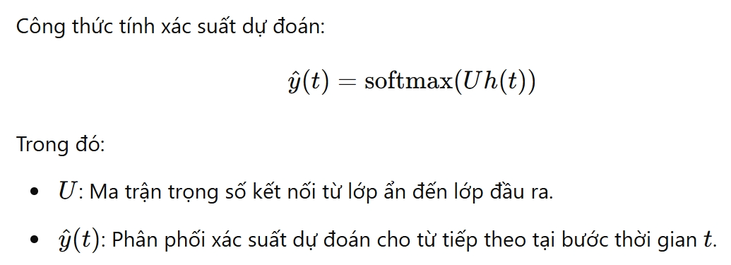

- Loss: Hàm mất mát:
Mỗi bước thời gian t, mô hình RNN sẽ tính một hàm mất mát J(t)(θ), phản ánh mức độ sai lệch giữa dự đoán y(t) và từ thực tế trong chuỗi văn bản tại bước thời gian đó. Tổng hợp các hàm mất mát qua toàn bộ chuỗi sẽ cho ra hàm mất mát tổng J(θ):
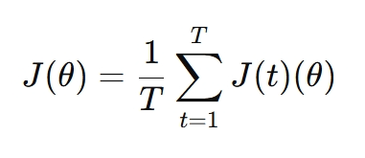
Trong đó T là số bước thời gian trong chuỗi, và θ là các tham số của mô hình cần được học (bao gồm các trọng số W_{e}, W_{h}, U).

Biến thể: LSTM
- LSTM: Long Short-Term Memory: có cấu trúc phức tạp hơn RNN.
- Nó có một cơ chế đặc biệt gồm ba cổng chính (gates) nhằm điều chỉnh luồng thông tin thông qua các bước thời gian. Mỗi đơn vị LSTM bao gồm:
  - Cell state (trạng thái ô): Là nơi lưu trữ thông tin lâu dài, giúp mô hình giữ lại hoặc quên đi thông tin trong một khoảng thời gian dài.
  - Forget gate (cổng quên): Quyết định thông tin nào cần bỏ đi từ cell state.
  - Input gate (cổng nhập): Quyết định thông tin nào cần thêm vào cell state.
  - Output gate (cổng xuất): Quyết định phần nào của cell state sẽ được sử dụng để tạo ra đầu ra.
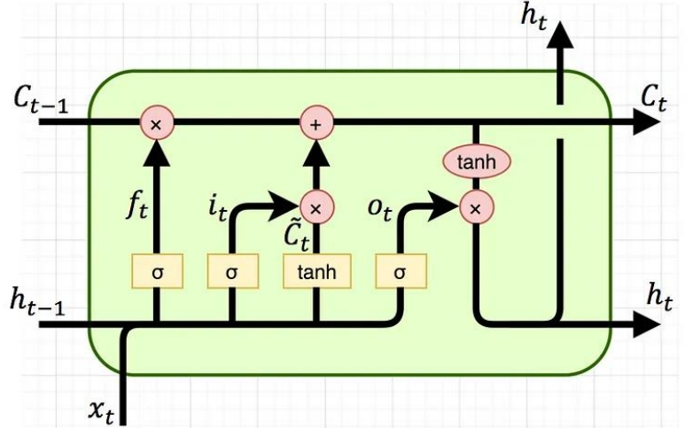

- Ưu điểm:
  - Khắc phục vanishing gradient: Nhờ vào cơ chế cổng và cell state, LSTM có thể ghi nhớ thông tin qua một khoảng thời gian dài, từ đó khắc phục được vấn đề biến mất gradient mà RNN truyền thống gặp phải khi xử lý chuỗi dài.
  - Lưu trữ và cập nhật thông tin hiệu quả: Các cổng trong LSTM giúp quyết định chính xác phần thông tin nào cần giữ lại, cập nhật, hoặc loại bỏ, giúp mô hình trở nên linh hoạt hơn.
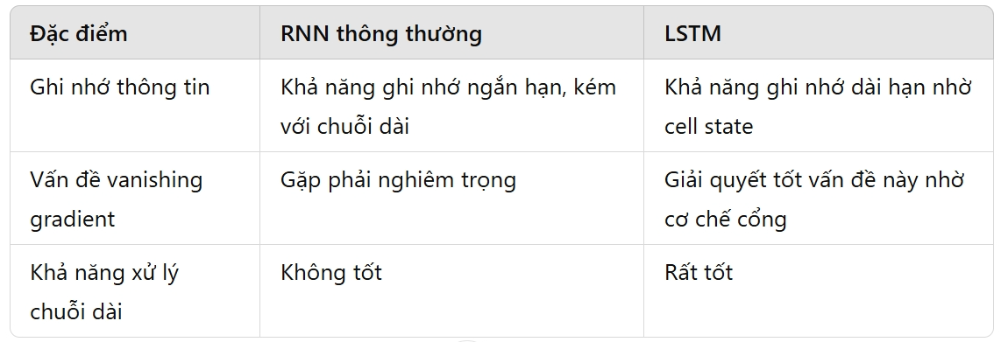

Seq2Seq

Khái niệm, bước hoạt động của Seq2Seq
- Là một kiến trúc mạng nơ-ron được sử dụng rộng rãi trong các bài toán liên quan đến việc biến đổi một chuỗi dữ liệu đầu vào thành một chuỗi đầu ra, với độ dài của chuỗi đầu vào và đầu ra không nhất thiết phải giống nhau.
- Gồm 2 phần chính: Encoder và Decoder
- Các bước hoạt động:
  - Chuỗi đầu vào: Encoder nhận một chuỗi các từ hoặc ký tự.
  - Mã hóa: Encoder chuyển chuỗi đầu vào thành một vector ẩn duy nhất (context vector) có chứa thông tin toàn bộ chuỗi đầu vào.
  - Giải mã: Decoder bắt đầu từ vector ẩn này và tái tạo thành chuỗi đầu ra.

Cơ chế Attention
- Vấn đề: kiến trúc Seq2Seq khi xử lý chuỗi dữ liệu dài, vector ẩn cuối cùng từ Encoder không thể chứa đủ thông tin của toàn bộ chuỗi đầu vào. (nút cổ chai, dữ liệu vào là rất nhiều nhưng lưu lại được trong vector ẩn bị giới hạn)
- Giải pháp: cơ chế Attention Seq2Seq
  - Khi đoán 1 từ tiếp theo trong lúc decoder, không chỉ dựa vào vector ẩn cuối cùng mà sẽ dựa vào cả các vector ẩn ở từng bước trong quá trình encoder.
  - Tính một trọng số cho từng vector ẩn từ Encoder, xác định mức độ quan trọng của từng từ trong câu đầu vào đối với việc sinh ra từ hiện tại của câu đầu ra.
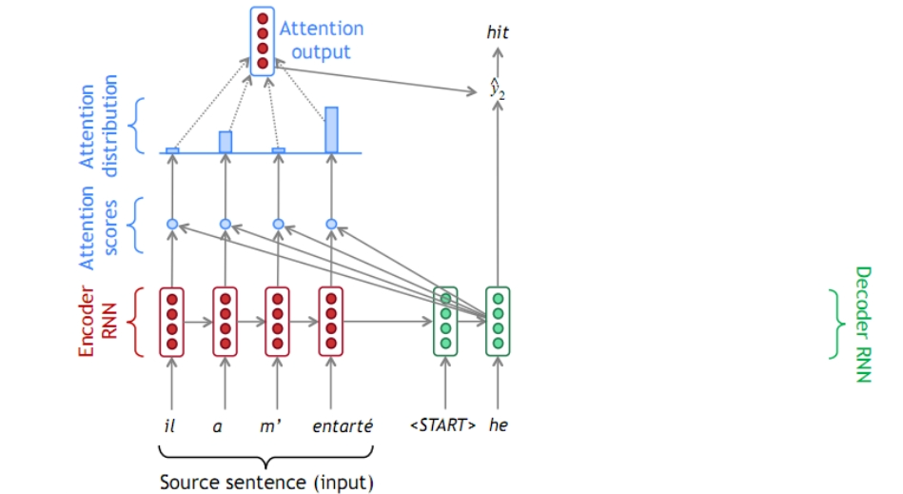

Attention đã cải tiến đáng kể các hệ thống dịch máy và các mô hình xử lý ngôn ngữ tự nhiên khác. Mô hình nổi tiếng nhất sử dụng Attention là Transformer, mà sau này đã trở thành nền tảng cho các mô hình như BERT và GPT.

Transformer
** Động lực xây dựng Transformer:
- RNN xử lý tuần tự từ trái qua phải, 2 chữ cách xa nhau muốn tương tác với nhau sẽ rất khó (tỷ lệ thuận với khoảng cách giữa 2 từ).
- RNN xử lý lần lượt, từ sau muốn xử lý cần chờ các từ phía trước được xử lý xong.
- => cần xây dựng 1 mô hình song song, các bước không phải chờ nhau, các cặp từ có thể tương tác trực tiếp với nhau mà không cần qua các từ trung gian. => Transformer ra đời.

- Transformer là một mô hình mạng nơ-ron học sâu đã làm cách mạng hóa việc xử lý ngôn ngữ tự nhiên (NLP).
- Transformer khác với các mô hình RNN và LSTM ở chỗ không sử dụng cơ chế tuần tự, thay vào đó dựa vào cơ chế Attention để xử lý các chuỗi dữ liệu song song, làm cho việc huấn luyện nhanh hơn và hiệu quả hơn.
- Hai phần chính: Encoder và Decoder. Trong đó:
  - Encoder: Mã hóa chuỗi đầu vào thành một biểu diễn ngữ nghĩa (embedding vector).
  - Decoder: Giải mã biểu diễn ngữ nghĩa thành chuỗi đầu ra mong muốn.
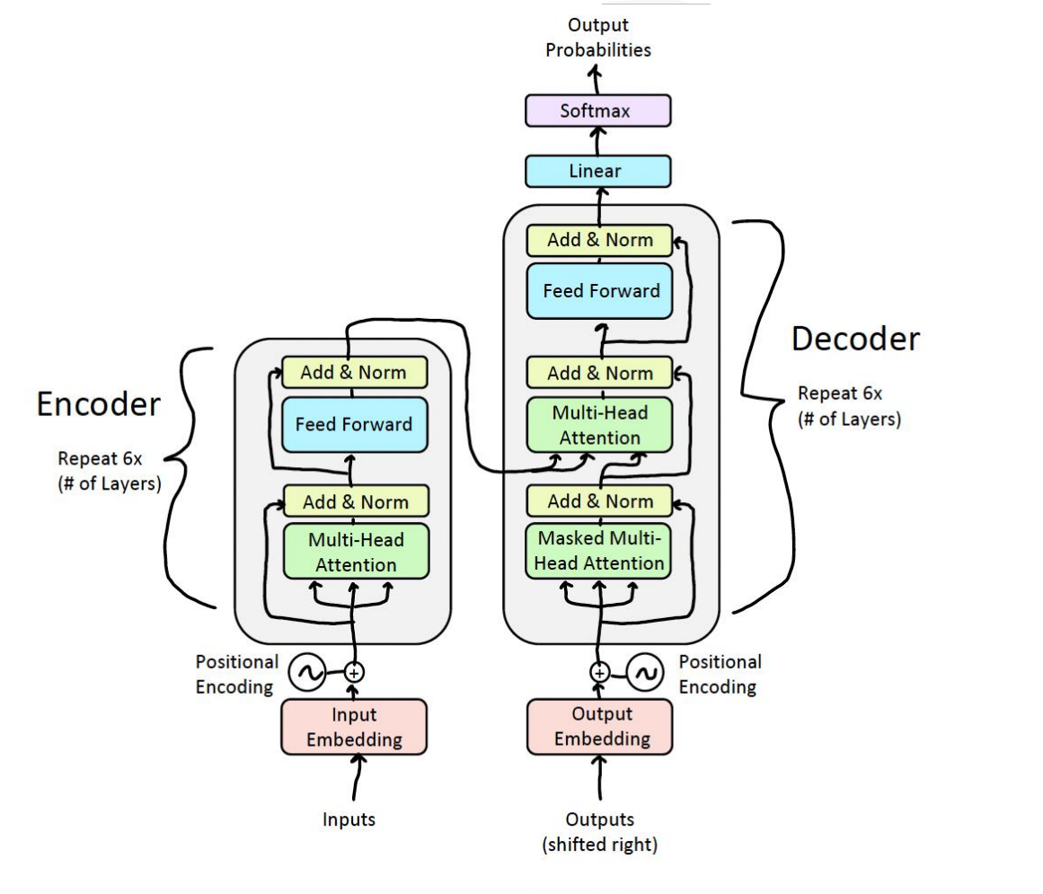

Input Embedding và Positional Encoding:
- Input Embedding: Là bước chuyển đổi các từ (hoặc token) trong chuỗi đầu vào thành các vector biểu diễn số học. Đây là cách mà mô hình hiểu được nội dung của các từ.
- Positional Encoding: Vì Transformer không xử lý dữ liệu theo tuần tự như RNN, thông tin về vị trí của các từ trong câu được thêm vào bằng cách cộng với Positional Encoding. Điều này giúp mô hình biết được vị trí tương đối của các từ trong chuỗi.

Encoder:
- Encoder gồm một chuỗi các lớp (Layer), mỗi lớp có hai thành phần chính: Multi-Head Attention và Feed Forward.
** Multi-Head Attention (n Self-Attention):
- Self-Attention là quá trình mà mô hình "chú ý" đến tất cả các từ trong chuỗi đầu vào để tìm ra mối liên hệ giữa chúng. Điều này giúp mô hình hiểu từ nào quan trọng hơn đối với từ hiện tại.
- Multi-Head Attention mở rộng cơ chế attention bằng cách thực hiện nhiều phép tính attention song song (gọi là các "head"). Mỗi head học một khía cạnh ngữ nghĩa khác nhau của câu, giúp mô hình có được nhiều thông tin ngữ cảnh hơn.
** Add & Norm:
- Add: Sau khi thực hiện attention, kết quả sẽ được cộng với đầu vào ban đầu của lớp đó (Residual Connection).
- Normalization (Norm): Sau đó, kết quả sẽ được chuẩn hóa (Layer Normalization). Điều này giúp duy trì tính ổn định của tín hiệu trong mạng, tránh hiện tượng gradient vanishing.
** Feed Forward Neural Network:
- Đây là một mạng nơ-ron truyền thẳng thông thường với hai lớp fully connected. Mục tiêu của nó là học biểu diễn sâu hơn của dữ liệu sau khi áp dụng attention. Nó bao gồm hai lớp dense và một hàm kích hoạt phi tuyến (ReLU).

Decoder:
- Decoder cũng có cấu trúc tương tự như Encoder, nhưng có một số điểm khác biệt. Decoder được sử dụng để giải mã biểu diễn ngữ nghĩa từ Encoder và tạo ra chuỗi đầu ra.
** Masked Multi-Head Attention:
- Masked Multi-Head Attention hoạt động giống như Multi-Head Attention, nhưng nó được điều chỉnh để ngăn mô hình "nhìn" quá xa trong chuỗi đầu ra. Điều này giúp đảm bảo rằng, tại mỗi thời điểm, mô hình chỉ chú ý đến các từ đã xuất hiện trước đó và không dự đoán được từ tiếp theo dựa trên chính từ đó.
** Multi-Head Attention (Encoder-Decoder Attention):
- Lớp attention này là điểm kết nối giữa Encoder và Decoder. Nó cho phép Decoder chú ý đến các từ trong chuỗi đầu vào từ Encoder, giúp mô hình giải mã chính xác hơn. Lớp attention này tính toán trọng số giữa các từ trong chuỗi đầu ra và chuỗi đầu vào.
** Add & Norm và Feed Forward:
- Tương tự như trong Encoder, mỗi lớp attention và feed-forward trong Decoder đều có một bước residual connection (Add) và chuẩn hóa (Normalization) sau đó.

Linear và Softmax:
- Sau khi chuỗi đầu ra được tạo ra từ Decoder, nó sẽ đi qua một lớp Linear để chuyển các vector biểu diễn thành các giá trị xác suất cho từng từ trong từ điển.
- Softmax: Cuối cùng, hàm softmax được sử dụng để chuyển các giá trị này thành xác suất. Mỗi từ trong chuỗi đầu ra được chọn dựa trên xác suất cao nhất từ softmax.

Tóm tắt các bước:
- Encoder mã hóa chuỗi đầu vào thành các vector biểu diễn ngữ nghĩa thông qua các bước Self-Attention và Feed-Forward.
- Decoder giải mã các biểu diễn này để sinh ra chuỗi đầu ra, với sự trợ giúp từ các lớp Masked Multi-Head Attention và Multi-Head Attention giữa Encoder-Decoder.
- Kết quả cuối cùng là xác suất của các từ trong chuỗi đầu ra, được tính toán qua các lớp Linear và Softmax.

Một số lưu ý
** Cách self-attention làm việc:
- Mỗi từ có 3 vài trò: query (từ đi hỏi), key (từ được hỏi), value (thông tin – giá trị - trọng số của từ).
- Tính toán mức độ liên quan giữa query và key (từ đi hỏi so với tất cả từ được hỏi): E
- Chuẩn hóa softmax E (để tổng = 1): A
- Đầu ra sẽ là tổng các tích value với a.
** 3 trick để huấn luyện dễ dàng hơn:
- Trick 1: sử dụng kết nối tắt: bỏ qua các lớp không muốn học -> ngăn chặn mạng lưới quên khi xử lý qua nhiều lớp. bỏ bằng cách đẩy các tham số về 0.
- Trick 2: chuẩn hóa layer: giảm độ biến thiên các tham số bằng cách chuẩn hóa giá trị trung bình bằng 0 và độ lệch chuẩn bằng 1 trong mỗi lớp (layer).
- Trick 3: Scaled Dot Product Attention (tích vô hướng tỷ lệ attention)

** Multi-head self attention: mỗi đầu nhìn bài toán bằng cách khác nhau, sau đó ghép các góc nhìn lại với nhau.

** trong Decoder có cross attention (hay còn gọi là Encoder-Decoder Attention): nhìn sang đỉnh của Encoder: giúp mô hình giải mã chính xác hơn bằng việc tập trung vào các phần quan trọng của chuỗi đầu vào.

